INTEGRACIÓN Nº 28
REVISTA SOBRE CEGUERA Y DEFICIENCIA VISUAL

Octubre 1998
Págs. 5-15

Rehabilitación oculomotora mediante biorretroalimentación: un programa de aplicación al nistagmus(*)

A. Roa Álvaro
A. Peral Varela
E. García Fernández-Abascal
C. Santos Plaza
L. Caballero García

RESUMEN: Se describe la aplicación de un programa para la rehabilitación oculomotora del nistagmus, basado en la técnica de biorretroalimentación electroculográfica (EOG). Se plantea como hipótesis la reducción significativa del nistagmus como resultado del entrenamiento en el control del movimiento ocular mediante biorretroalimentación EOG auditiva-visual y, como consecuencia, una mejoría en la agudeza visual y la sensibilidad al contraste. Se aplicó el programa de entrenamiento a un grupo de 10 sujetos afectados de nistagmus horizontal, de edades comprendidas entre los 8 y 16 años, según un diseño de medidas repetidas (antes/después), tomando como variables dependientes las medidas de movimiento ocular, agudeza visual y sensibilidad al contraste. Los resultados obtenidos demuestran una disminución significativa del nistagmus, así como un incremento en las dos medidas de percepción visual. Se exponen algunos aspectos relativos a la optimización y generalización de los resultados obtenidos, así como a la inclusión de esta técnica en los programas actuales de rehabilitación oculomotora,

PALABRAS CLAVE: /Rehabilitación visual/ /Nistagmus/ /Movimientos oculares/ /Biorretroalimentación/ /Electrooculografía/

ABSTRACT: Biofeedback oculomotor rehabilitation: A program for nystagmus. This paper presents a biofeedback electrooculographic (EOG) based program, for the nystagmus oculomotor rehabilitation. The hypothesis is that the program application shall be efficient on the nystagmus reduction, consequently on the visual acuity and contrast sensibility increases. The rehabilitation program was applied to 10 horizontal nystagmus subjects (8-16 years old), following a design with repeated measures (before/after). As dependent variables the scoring

(*) Este trabajo forma parte de un proyecto de investigación financiado por la Organización Nacional de Ciegos Españoles (ONCE), dentro de su Plan de Investigación Científica y Desarrollo Tecnológico.

obtained in EOG register, scoring in visual acuity and scoring in contrast sensibility was considered. Results show a significant decrease in nystagmic ocular movement, and significant increases on the visual perception measures. The results are discussed within a optimization and generalization context, including the need for such programs into the actual framework in visual rehabilitation.

KEY WORDS: /Visual rehabilitation//Nystagmus//Ocular movements/ /Biofeedback/ /Electrooculography/

INTRODUCCIÓN

El creciente desarrollo en el campo del diagnóstico, el tratamiento, la rehabilitación y las ayudas a la baja visión ha sido espectacular en los últimos años.

Específicamente, las posibilidades aportadas por los progresivos avances tecnológicos en el campo de la electrónica y la informática, han facilitado el que una amplia variedad de formas de intervención sobre los trastornos que conllevan una baja visión, sean ahora mucho más fiables, válidas y útiles, tanto para el profesional especializado, como para las personas con déficits visuales de diversos tipos, a las que, en último extremo, van dirigidos los beneficios de su aplicación.

Trastornos oculomotores y baja visión

Una de las áreas en las que más claramente se ha observado tal desarrollo es la relativa a los trastornos oculomotores, entendidos como condicionantes o facilitadores de diversos déficits visuales. A este respecto, trastornos como el estrabismo, las parálisis oculomotoras o el nistagmus no suponen sólo un problema meramente estético, sino que determinan una serie de alteraciones en la percepción visual, tales como una disminución de la agudeza visual mono y binocular, la ambliopía, la diplopía, o las alteraciones de la estereopsis o de la sensibilidad al contraste, las cuales dificultan enormemente las tareas cotidianas de la persona afectada, cuando no implican específicamente un problema concreto de baja visión, o cumplen, incluso, los requisitos básicos establecidos para la ceguera legal.

Características del nistagmus

Si bien los problemas de diplopía y de ambliopía causados por el estrabismo y las parálisis oculomotoras constituyen un lícito objeto de tratamiento específico por parte de la cirugía y la optometría, quizá el trastorno oculomotor que conlleva un mayor déficit visual es el nistagmus, tanto por las alteraciones sensoriales con las que frecuentemente se asocia, como por los problemas perceptivos a los que da lugar en sí mismo, aún cuando no se presente conjuntamente con otras alteraciones concomitantes.

El nistagmus consiste en un movimiento característico de oscilación rítmica de los ojos, del que existen dos tipos fundamentales: el nistagmus rápido y nistagmus pendular. El nistagmus rápido se caracteriza por la aparición de una fase inicial lenta, seguida de una fase rápida en la dirección opuesta. Son ejemplos de nistagmus rápido el nistagmus final, el vestibular y el optocinético. El nistagmus pendular se caracteriza porque los movimientos oculares tienen la misma velocidad en ambas direcciones. Un ejemplo de nistagmus pendular es el nistagmus congénito. A su vez, cada uno de estos tipos de nistagmus puede ser horizontal, vertical o rotatorio (Gay y cols., 1976; Glaser y cols, 1981).

Los mecanismos neurofisiológicos del nistagmus no están suficientemente establecidos. El nistagmus supone la intervención de uno o varios de los cinco sistemas de ejecución oculomotora: sacádico, de seguimiento, de vergencia, vestibular y de mantenimiento de la posición. Aparece cuando el equilibrio normal se rompe por una variación en el impulso nervioso procedente de alguno de los sistemas de dirección de la mirada, sobre todo del sistema vestibular (O'Connor, 1987). En muchos tipos de nistagmus, el sujeto tiene la sensación de que los objetos se desplazan (oscilopsia). Este movimiento del campo visual percibido durante el nistagmus se produce en la mayoría de los casos durante la fase lenta, condicionando una disminución en la agudeza visual y en la sensibilidad al contraste, y dando lugar, en último extremo, a diversos problemas de baja visión. En el caso de los niños, las alteraciones en la maduración y en el desarrollo evolutivo de su sistema ocular pueden dar lugar a nistagmus y otros trastornos oculomotores (Hoyt, 1987; Johnston y Pirozzolo, 1988).

Abordaje terapéutico de los trastornos oculomotores

El abordaje terapéutico tradicionalmente empleado en los trastornos oculomotores incluye dos estrategias típicas. En primer lugar, el tratamiento ortóptico, fundamentalmente de tipo refractivo, orientado a obtener la mejor agudeza visual posible con la mejor binocularidad; o bien el tratamiento prismático, orientado a conseguir la estabilización de la posición de los ojos, con la consecuente mejoría de la agudeza visual binocular. En segundo lugar, el tratamiento quirúrgico, que ha experimentado un notable avance con la aplicación de la toxina botulínica en el tratamiento del estrabismo; o bien, las suplencias y transposiciones musculares, que continúan siendo el tratamiento quirúrgico de elección en las parálisis oculomotoras; así como las variaciones en la aplicación de la técnica clásica de la Fadenoperación para el tratamiento del nistagmus.

Sin embargo, partiendo de una consideración neuromuscular del trastorno oculomotor, en' los últimos años se ha propuesto la posibilidad de aplicar, alternativa o conjuntamente con los métodos tradicionales, las denominadas técnicas de biorretroalimentación, consistentes en el entrenamiento intensivo del sujeto en su control oculomotor, y orientadas finalmente a la rehabilitación de este tipo de trastornos (Roa y cols., 1996).

Biorretroalimentación y trastornos oculomotores

La biorretroalimentación es una técnica que proporciona a la persona una información precisa acerca de su actividad fisiológica, lo que puede permitirle, mediante un entrenamiento sistemático, llegar a ejercer un control voluntario sobre tal actividad. Se trata de una técnica especialmente dependiente de una instrumentación, generalmente electrónica, que es la encargada de detectar, procesar y mostrar al sujeto, de una forma sencilla e intuitiva (auditiva y/o visualmente), el estado y los cambios de sus variables fisiológicas, sobre todo de aquellas sobre las que no posee un control voluntario. Las técnicas de biorretroalimentación han resultado ser de especial utilidad en el tratamiento y rehabilitación de muy diversos trastornos, entre los que destacan los denominados trastornos neuromusculares, tan variados como el tortícolis espasmódico, el calambre de escribiente o el blefarospasmo (Canobles y Godoy, 1987).

Específicamente, una de las áreas más prometedoras en la aplicación clínica del biofeedback es la de las alteraciones que afectan al sistema visual (Roa, 1994). En este sentido, algunos de los trabajos más relevantes se han referido al tratamiento de trastornos tan variados como la miopía o el glaucoma (Rotberg, y Surwit, 1981; Behel, 1986). Aunque las investigaciones y trabajos publicados en este campo son aún escasos y de carácter restringido, parece que un entrenamiento específico en el control del movimiento ocular puede constituir un procedimiento esperanzador en la rehabilitación de diversos trastornos oculomotores (Trachtman y cols, 1991).

Existen distintos procedimientos que pueden emplearse para detectar, registrar y mostrar al sujeto su propio movimiento ocular (Tursky, 1974); siendo algunos de ellos muy sofisticados, como el método ultrasónico (Takeda, 1987), o los sistemas de registro en vídeo (Tsunekawa y cols., 1989), entre otros. Sin embargo, las dos técnicas más frecuentemente empleadas para detectar el movimiento ocular son la electrooculografía (EOG) y los procedimientos fotoeléctricos (FE). Ambas son técnicas no invasivas, es decir, que no requieren de una perfusión de la piel de ningún tipo, no necesitando de asistencia médica para la aplicación de los electrodos y sensores que sirven para detectar el movimiento ocular, los cuales consisten en pequeños discos adhesivos aplicados superficialmente sobre la piel en zonas orbitarias del ojo, o bien en pequeños emisores y detectores de luz infrarroja colocados frente al ojo del sujeto sobre una montura de gafas (Oster, y Stern, 1980; Haines, 1980). Cada una de estas técnicas posee características específicas que la hacen más adecuada para una u otra aplicación (Roa, 1994). Sin embargo, ambas comparten la particularidad de no obstaculizar la visión del sujeto, y las leves molestias que pueda causar inicialmente su aplicación desaparecen después de un breve período de habituación.

En todo caso, estos procedimientos sirven para detectar y mostrar al sujeto los parámetros más relevantes de su movimiento ocular, tales como la dirección, amplitud, frecuencia o velocidad, cuya modificación mediante el entrenamiento en su control constituye el objetivo central de los programas de rehabilitación oculomotora.

Empleando técnicas de biorretroalimentación, algunas investigaciones anteriores se plantearon reducir el estrabismo mediante la señal EMG del músculo frontal, lógicamente con pobres resultados (Palmer y Seigel, 1977); o empleando técnica fotoeléctrica y retroalimentación auditiva, con resultados más esperanzadores (Hirons y Yolton, 1978; Van Brocklin y cols. 1981).

Biofeedback y nystagmus

Por lo que se refiere a la aplicación específica de las técnicas de biorretroalimentación al nistagmus, y desde la investigación básica, Zucha y Samak (1976), lograron alterar el nistagmus optocinético en sujetos normales, mediante feedback auditivo. Por su parte, Abadi, Carden y Simpson (1980), utilizaron la técnica fotoeléctrica para tratar el nistagmus congénito mediante retroalimentación auditiva, encontrando una reducción significativa de los movimientos oculares involuntarios, tanto en amplitud como en frecuencia. Como consecuencia decreció la variabilidad de la localización de la imagen en la retina, dándose así un aumento en la agudeza visual y sensibilidad al contraste. Lamentablemente, en este estudio se emplearon tan sólo 3 sujetos, aunque sus resultados exponían como el nistagmus congénito podía ser susceptible de control mediante biorretroalimentación. Asimismo, Ciuffreda y Goldrich (1985) aplicaron retroalimentación fotoeléctrico auditivo proporciona] a 11 sujetos con nistagmus. Todos los sujetos redujeron la amplitud y frecuencia del nistagmus a menos del 75% de la línea base, mejorando su visión, su apariencia estética, y su nivel de relación social.

Planteamiento general e hipótesis de la investigación

Los músculos extraoculares que ejecutan el movimiento de los ojos difieren, tanto anatómica como fisiológicamente, del resto de la musculatura esquelética. Poseen un aporte vascular más rico, y su inervación excede con mucho las necesidades del control motor fino. Cada fibra nerviosa inerva solamente de 5 a 10 fibras musculares, lo que constituye la mejor ratio de todo el organismo. Se distinguen también por sus muy pequeñas sacudidas espasmódicas y cortos períodos refractarios (Moses, 1980). Además, aunque los músculos extraoculares poseen fibras propioceptivas, éstas son mínimamente utilizadas, puesto que las personas normalmente juzgan la posición de sus ojos por indicios visuales y sensaciones posturales de la cabeza, más que por las señales propioceptivas procedentes de dichos músculos. Tales hechos han justificado la hipótesis de que los músculos extraoculares podrían ser incluso mucho más susceptibles de entrenamiento mediante biorretroalimentación que otros músculos esqueléticos del cuerpo, en los que esta técnica ya ha demostrado su efectividad (Behel, 1986).

Como un apoyo a esta hipótesis, y desde la investigación básica, Balliet y Nakayama (1978) consiguieron un entrenamiento eficaz en el control voluntario del movimiento torsional del globo ocular en un rango de 20-26.5 grados, cuyo resultado supone la violación funcional de la Ley de Listing, que supone un número de grados fijo e inalterable para la torsión ocular. Lógicamente, si tales movimientos involuntarios pueden llegar a ser controlados, el entrenamiento en movimientos más frecuentes y más voluntarios, como los ejecutados en los ejes vertical y horizontal, podrían constituir un objetivo factible, tanto teórica como prácticamente (O'Regan, y Levy-Schoen, 1987).

Por todo ello, el presente trabajo se plantea como hipótesis una reducción significativa del nistagmus como resultado del entrenamiento en el control del movimiento ocular mediante biorretroalimentación electroculográfica (EOG) auditivo-visual y, como consecuencia, una mejoría en la agudeza visual y la sensibilidad al contraste.

Para poner a prueba esta hipótesis se diseñó un trabajo experimental que implicaba el entrenamiento de un grupo de sujetos afectados de nistagmus, con medidas repetidas (antes-después), tomando como variables dependientes las medidas de movimiento ocular, agudeza visual y sensibilidad al contraste.

MÉTODO

Sujetos

La selección de los sujetos que participarían finalmente en este trabajo fue realizada por un oftalmólogo, un técnico en rehabilitación visual y dos colaboradoras, todos ellos miembros del equipo de investigación. Esta tarea de selección consistió en la extracción de una primera muestra de 40 sujetos con trastorno oculomotor, a partir de una población inicial de 800 sujetos afectados por diversos problemas visuales, todos ellos registrados en la Unidad de Rehabilitación Visual del Centro de Recursos Educativos (CRE) «Antonio Vicente Mosquete» de la Organización Nacional de Ciegos Españoles (ONCE) en Madrid. Esta primera muestra fue necesariamente reducida, dado que para los objetivos de esta investigación se requerían sujetos que cumpliesen estrictamente los siguientes criterios generales: trastorno oculomotor puro o asociado, edad comprendida entre 4 y 1.6 años, grado de agudeza visual mínima de 3/180, afectación ocular compatible con esa agudeza visual mínima, no afectación del desarrollo intelectual según evaluaciones psicológicas previas, y nivel de adaptación psicosocial mínimamente adecuado para la ejecución de las tareas requeridas. Para cada sujeto se dispuso una historia clínica que incluía la siguiente información: datos personales, anamnesis, diagnóstico, exploración oftalmológica, evaluación psicológica, evolución del caso y otras observaciones. A partir de esta muestra previa se procedió a una segunda labor de filtraje, para seleccionar únicamente a aquellos sujetos que cumpliesen dos últimos criterios más específicos, consistentes en presentar un nistagmus predominantemente horizontal y el no haberse sometido anteriormente a tratamientos físicos para su problema, fundamentalmente intervenciones quirúrgicas oculares, aunque permitiendo la correspondiente corrección óptica, adecuada a su caso.

De esta manera, la muestra finalmente empleada en este trabajo quedó constituida por 10 sujetos (5 varones y 5 mujeres), que presentaban nistagmus horizontal, previamente diagnosticado, con edades comprendidas entre los 8 y los 16 años. Todos ellos mostraban un trastorno oculomotor puro o asociado, con agudeza visual mínima de 1/60, sin afectación del desarrollo intelectual y con un nivel de adaptación psicosocial adecuado.

Todos los sujetos fueron entrevistados previamente a la realización del estudio, informando a sus padres o tutores acerca de la finalidad, tipo de tareas y duración del trabajo propuesto. Asimismo, se solicitó la conformidad de la dirección del CRE de la ONCE para llevar a cabo las distintas tareas en las dependencias de este centro, asegurando que las mismas no interferirían en el trabajo cotidiano de los profesionales correspondientes, ni en la buena marcha educativa de los sujetos, dado que se llevarían a cabo fuera del horario escolar.

Aparatos y material

Para la realización de este estudio se emplearon los siguientes instrumentos y materiales:

Pruebas visuales

- Prueba de agudeza visual de Feinbloom, de utilización específica en sujetos con baja visión, como los participantes en este trabajo.

- Prueba de contraste visión VCTS (Vistech Consultants, Inc., 1983), como una medida de la sensibilidad al contraste, en visión lejana. Se empleó únicamente la primera fila de la prueba (fila A), que mide la sensibilidad al contraste de objetos grandes a baja frecuencia. No se utilizaron las restantes filas de prueba, a frecuencias de contraste más altas, dado el estrecho margen de agudeza visual de los sujetos empleados.

Sistema de registro y retroalimentación oculomotora

El equipo de instrumentación empleado para llevar a cabo el entrenamiento en el control del movimiento ocular fue el Sistema Computarizado de Monitorización Fisiológica de la firma J&J, compuesto por los siguientes elementos:

- Módulo de amplificación A-101, cumpliendo la función de amplificador diferencial de la señal EOG, en corriente continua (d.c), de alta impedancia de entrada, con ganancia ajustable entre 0-1000 mV., filtro paso-bajo (12 dB a 10 Hz.), inversor y control de offset.

- Interface I-330, cumpliendo las funciones de conversor analógico-digital (A/D), sintetizador de audio, controlador de instrumentos externos y comunicación con el ordenador a través de protocolo serie con una velocidad de 9.600 Baud.

- Lenguaje USE, como software básico de control del sistema J&J mediante el cual pueden generarse diversas aplicaciones biofeddback para la presentación, almacenamiento y análisis de señales fisiológicas.

El equipo descrito fue configurado como un sistema automatizado para la monitorización y registro de los movimientos oculares, cumpliendo las funciones de adquisición digital de la señal electroculográfica (EOG); registro digital de los datos obtenidos; control de periféricos (amplificador, impresora, monitor...); presentación de señales de retroalimentación visuales y auditivas; gestión de las tareas a realizar por el sujeto (instrucciones y tiempos); análisis de datos y representación gráfica de resultados; y gestión del archivo de pacientes (datos personales e historia clínica). En la Figura 1 se muestra una representación esquemática del equipo de instrumentación empleado.

Equipo de registro en vídeo

Con el objetivo de obtener datos para una apreciación clínica de los resultados se utilizó el registro en vídeo de los movimientos oculares antes y después de la aplicación del entrenamiento. Para ello se empleó una cámara de vídeo Hitachi Hi8 (VM-H81E); un trípode de fijación de cámara; un reproductor de vídeo National (NV-L10 HQ); y un monitor de TV Sanyo de 14 pulgadas.

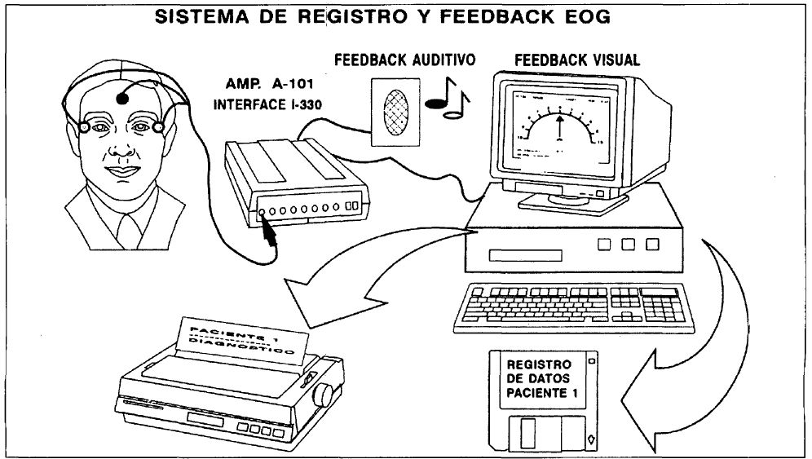

Figura 1. Sistema de instrumentación empleado para el registro y feedback del nistagmus.

Otros instrumentos y medios materiales

Como unidad central de control y procesamiento se utilizó un ordenador personal El System, incluyendo microprocesador 80486DX2 a 66 MHz., memoria base de 640 KB, disco duro de 1 GB, disco de 1,44 MB (3]/₂), vídeo VGA, y puerto serie de comunicaciones.

Asimismo, para la detección de la señal EOG se emplearon 600 electrodos miniatura de Ag/ClAg, anillos adhesivos y gel conductor. Las salas en las se llevó a cabo este estudio estaban dotadas de mesas de altura regulable, sillas giratorias y fijas, así como de diversos dispositivos de iluminación, todos ellos adecuados a los requerimientos de las tareas a realizar.

Procedimiento

Todas las tareas que conformaron el procedimiento empleado se llevaron a cabo íntegramente en una sala de rehabilitación visual y en la consulta de oftalmología de la Unidad de Rehabilitación Visual del CRE de Madrid, cedidas amablemente por la ONCE a tal efecto. Cada uno de los sujetos participantes cumplió las siguientes fases de procedimiento:

Sesión de medidas pretratamiento

Durante esta primera sesión se llevaron a cabo distintas mediciones y registros de las variables implicadas. En primer lugar, se llevó a cabo una medida del grado de agudeza visual en visión lejana empleando para ello la prueba de Feinbloom. En segundo lugar se realizó una medida de la sensibilidad al contraste utilizando la prueba VCTS. En tercer lugar, empleando el sistema de monitorización ya expuesto, se tomó un registro electrooculográfico del movimiento ocular, conjunto de ambos ojos, en posición primaria de mirada (p.p.m.), de 30 segs. de duración. La señal registrada consistió en los sucesivos promedios de la d/dt de la señal EOG detectada, con una frecuencia de muestreo de 10 lecturas/seg., lo que daba lugar a un total de 300 datos registrados para cada sujeto a lo largo de los 30 segs. de registro. Para ello, se colocaban al sujeto tres electrodos superficiales adhesivos a la piel, dos de ellos en los ángulos externos de ambos ojos y un tercero localizado sobre el centro de la frente, en lugar equidistante de los anteriores. Se situaba al sujeto sentado en una silla frente al monitor del ordenador, a una distancia de 50 cm. indicándole que únicamente debía fijar la mirada en un punto luminoso central que aparecía en pantalla. Por último, se realizó un registro en vídeo del movimiento ocular del sujeto en p.p.m. durante 30 segs. En este caso se situaba al sujeto frente a la cámara, a la misma distancia, y se le hacia fijar su mirada en el piloto rojo indicativo de grabación.

Sesiones de entrenamiento

Se llevaron a cabo 10 sesiones de entrenamiento, cada una de ellas con la siguiente secuencia:

- 1 ensayo de práctica en el control del movimiento ocular, sin retroalimentación, con registro del movimiento ocular (d/dt de la señal EOG detectada), conjunto de ambos ojos, en posición primaria de mirada (p.p.m.), de 30 segs. de duración. Este registro sirvió como medida presesión.

- 20 ensayos de 30 segundos cada uno, de entrenamiento en feedback auditivo/visual, con descanso de 15 segundos entre ensayos. Se registraron los datos correspondientes a todos los ensayos de entrenamiento.

- 1 ensayo de práctica en el control del movimiento ocular, sin feedback, durante 30 segundos, con idénticas condiciones y registro que los empleados en el ensayo presesión. Este registro sirvió como medida postsesión.

- Almacenamiento de todos los datos registrados durante esta sesión de entrenamiento.

Durante los ensayos de entrenamiento se proporcionaban al sujeto dos tipos de señales de retroalimentación, una auditiva y otra visual. Por un lado, la señal auditiva consistía en un tono sonoro continuo y estable, indicativo de la estabilidad de la posición primaria de mirada, sobre el que se superponía un tono sonoro puntual, cuya frecuencia variaba proporcionalmente al valor d/dt de la señal EOG detectada, es decir, que proporcionaba una indicación acerca de la velocidad del movimiento ocular ejecutado. Por otro, la señal de retroalimentación visual, solidaria con la señal auditiva, consistía en un medidor de aguja, similar al velocímetro de un coche, cuya flecha oscilaba a derecha e izquierda, en función de los movimientos oculares, sobre un punto central neutro, indicativo de una mirada estable. En la Figura 2 se representa la pantalla utilizada para proporcionar este tipo de feedback.

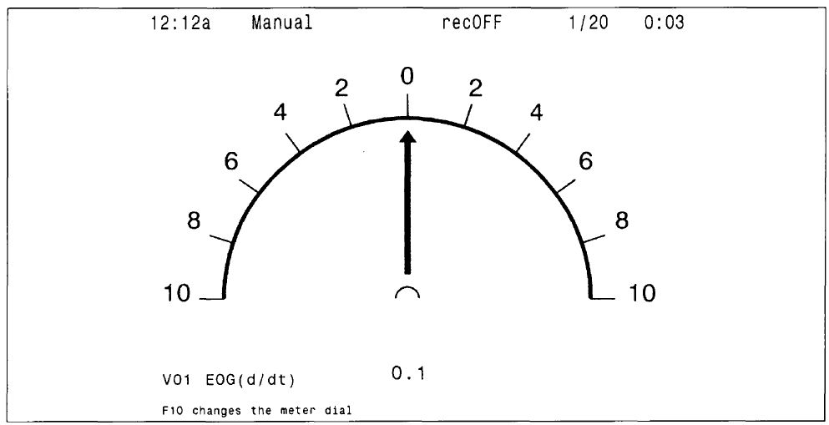

Figura 2. Pantalla de feedback visual empleada durante las sesiones de entrenamiento.

Ambos tipos de señales de feedback fueron generados mediante una aplicación específicamente desarrollada en lenguaje USE en el sistema J&J descrito anteriormente. La señal de retroalimentación visual se presentaba sobre la pantalla de monitor del ordenador, mientras que la señal auditiva se generaba en el interface 1-330 en su función de sintetizador de sonido, presentándose a través de un pequeño altavoz.

Durante los ensayos de entrenamiento la tarea del sujeto consistía en mantener el mayor tiempo posible el tono estable y la flecha fija en el punto central, sin cambios que corresponderían a la ejecución de movimientos nistágmicos. Esta estrategia favorecía el mantenimiento de la mirada en posición primaria, proporcionando al sujeto una información sencilla e intuitiva acerca de los sucesivos cambios en su movimiento ocular.

En la Figura 3 se muestra un registro conjunto de la señal EOG binocular y su correspondiente valor d/dt. Cada «disparo» de la señal d/dt era percibido por el sujeto como una deflexión proporcional de la flecha a derecha o izquierda sobre el punto central, así corno por un cambio en el tono sonoro, indicativos ambos de que se estaba produciendo el movimiento ocular a controlar.

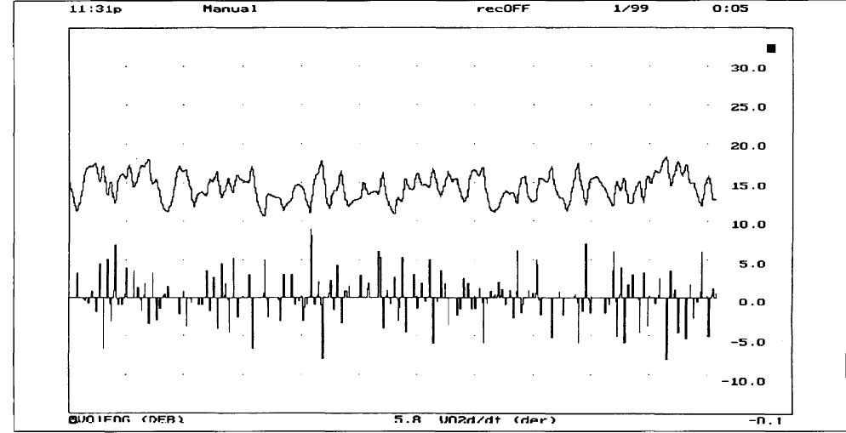

Figura 3. Gráfico de registro EOG (superior) y su correspondiente valor en d/dt (inferior).

Sesión de medidas post-tratamiento

Durante esta sesión se llevaron a cabo las mismas mediciones y registros de las variables implicadas, que las realizadas en la sesión de medidas pre-tratamiento. Esta sesión se realizó para cada sujeto 48 horas después de la última sesión de entrenamiento.

RESULTADOS

Los resultados que se presentan a continuación obedecen a un primer análisis preliminar que considera los datos registrados para cada sujeto durante las sesiones de pre y postratamiento, concretamente, el valor promedio de los datos EOG (d/dt) obtenidos, la medida de la agudeza visual y la medida de la sensibilidad al contraste.

Cada uno de estos conjuntos de datos fueron sometidos a sendas pruebas de t para medias de dos muestras apareadas, empleando para ello el paquete estadístico StataQuest 4 (Wadsworth Publishing Company, 1966).

En la Figura 4 se presentan las medias obtenidas por los sujetos en la señal EOG, antes y después del entrenamiento. Antes del entrenamiento, la media de los sujetos en EOG (d/dt) era de 0,889, mientras que después del mismo, la media obtenida fue de 0,446. Tal diferencia resultó ser estadísticamente significativa (t=3,42; p<0,01), lo que demuestra que el entrenamiento aplicado ha sido eficaz en la reducción del nistagmus, tal y como se planteaba en la hipótesis. Es decir, que los sujetos han aprendido a modificar su movimiento ocular, al menos en la p.p.m., reduciendo significativamente este parámetro, indicativo de la velocidad del movimiento nistágmico.

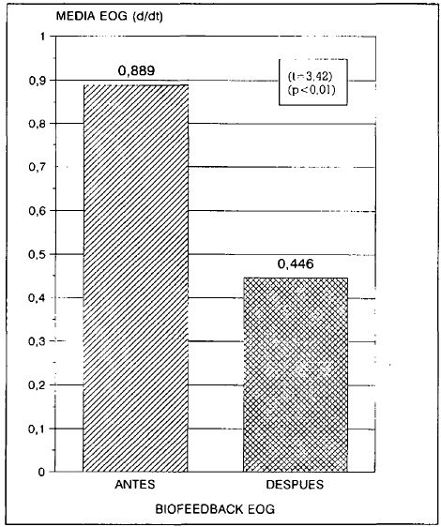

Figura 4. Medias del grupo en EOG (d/dt), antes y después del entrenamiento.

En la Figura 5 se presentan las medias de agudeza visual obtenidas por los sujetos antes y después del entrenamiento. Como puede apreciarse, aparece una diferencia entre la medida previa (0,162) y la medida posterior al entrenamiento (0,198), que resultó ser estadísticamente significativa (t=-2,48; p<0,05). Este resultado indica como las habilidades aprendidas durante el entrenamiento optomotor pueden favorecer, a su vez, una mejoría leve, pero significativa, en la agudeza visual de los sujetos.

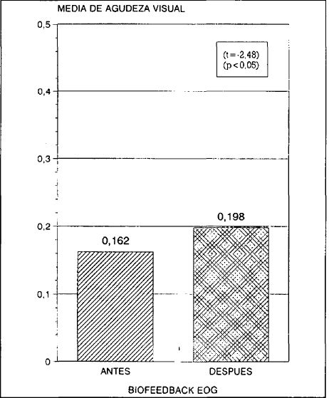

Figura 5. Medias del grupo en agudeza visual, antes y después del entrenamiento.

Por último, en la Figura 6 se presentan las medias en sensibilidad al contraste obtenidas por los sujetos antes (3,0) y después del entrenamiento (3,6). Aquí aparece una diferencia estadísticamente significativa entre la medida previa al entrenamiento y la medida realizada después del mismo (t=-2.71; p<0,05), lo cual indica que un entrenamiento estrictamente motor como el realizado, ha influido en sentido positivo, favoreciendo la mejoría en un parámetro de tipo perceptivo-visual como es la sensibilidad al contraste.

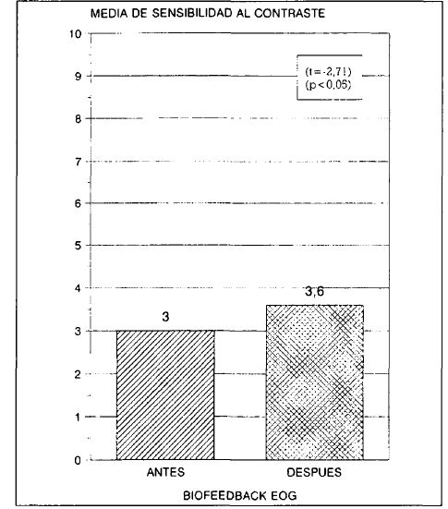

Figura 6. Medias del grupo en sensibilidad al contraste, antes y después del entrenamiento.

DISCUSIÓN

A la luz de los resultados obtenidos, la hipótesis planteada en el presente trabajo ha quedado confirmada, dado que los sujetos entrenados han conseguido una mejoría significativa, tanto en su componente estrictamente motor (disminución en la magnitud del nistagmus), como en sus aspectos perceptivos (aumento en la agudeza visual y en la sensibilidad al contraste).

El objetivo de este trabajo no perseguía, lógicamente, la curación del nistagmus, sino que se orientaba a comprobar si las técnicas de biorretroalimentación podían contribuir a su tratamiento. Como ya se expuso en la introducción, el nistagmus suele aparecer asociado a otros trastornos que limitan la visión en sí mismos. Por lo tanto no se pretendía aquí lograr un criterio clínico, que hubiera requerido el retorno de los sujetos a parámetros normales de ejecución oculomotora (ausencia de nistagmus en cualquier posición de la mirada) y de percepción visual (agudeza visual de 1 y valores normales de sensibilidad al contraste). Tal criterio sólo hubiera podido considerarse en el caso de un nistagmus puro, sin otras alteraciones estructurales, sensoriales o perceptivas, requisito que no cumplía ninguno de los sujetos empleados en este estudio, y que resulta ciertamente estricto y muy poco frecuente.

Los resultados obtenidos muestran dos aspectos que consideramos de especial relevancia de cara a la rehabilitación de este tipo de trastornos. El primero de ellos consiste en la posibilidad de entrenamiento de la musculatura extraocular mediante una técnica de biorretroalimentación como la empleada. Los sujetos han aprendido a modificar el movimiento ocular alterado, al menos en la posición primaria de mirada, por otra parte la única en la que se han entrenado. Sin embargo, aunque todos los sujetos lograron reducir su nistagmus, unos lo hicieron en mayor medida que otros. En este sentido, retomando de nuevo la cuestión de la significación clínica, es de destacar como, durante las últimas sesiones de entrenamiento y en la sesión final de postratamiento, tres de los sujetos entrenados consiguieron reducir su movimiento ocular a niveles prácticamente normales, obteniendo una fijación estable de la mirada en posición primaria, es decir, sin nistagmus o con una mínima oscilación ocular, prácticamente imperceptible a la observación clínica directa de profesionales especializados. Pero quizá lo más relevante sea que, en comparación con otras aplicaciones de la biorretroalimentación, se hayan alcanzado estos resultados significativos con tiempos de entrenamiento tan breves y en un número de sesiones tan reducido. Así, otros procedimientos de biorretroalimentación, como los basados en la señal electromiográfica (EMG) de frecuente aplicación a muy diversos trastornos neuromusculares, obtienen también unos altos niveles de eficacia, pero requieren de largos periodos de entrenamiento que se extienden a lo largo de meses. Todo ello indica, como ya se planteaba en la introducción de este estudio, que los mecanismos del control oculomotor no parecen estar tan férreamente predeterminados por condicionantes biológicos estructurales, sino que, incluso cuando se trata de trastornos plenamente establecidos, cabe un amplio margen de flexibilidad a la hora de modificar la función oculomotora.

El segundo aspecto a destacar es que, aún cuando una visión normalizada requiere de la integridad estructural del ojo y de una adecuada estimulación y aprendizaje perceptivo, los movimientos oculares alterados en el nistagmus son, en sí mismos, un factor coadyuvante al bajo nivel de visión observado en los sujetos estudiados. En este sentido, la imposibilidad de una foveolización adecuada causada por la oscilopsia parece ser responsable, en alguna medida, de la baja visión de los sujetos, dado que después del entrenamiento en el control del movimiento ocular, se observa una ganancia significativa en agudeza visual y en sensibilidad al contraste, aún cuando los sujetos empleados padecían además de otras alteraciones oculares de tipo sensorial.

Con todo, estos resultados han de considerarse como una primera aproximación al problema. Quedan por resolver, entre otras muchas, dos cuestiones fundamentales, por otra parte típicas en la aplicación de cualquier programa de biorretroalimentación. La primera de ellas hace referencia a la posibilidad de conseguir ulteriores mejorías mediante la variación en los tiempos de entrenamiento, el número de sesiones, o ambos factores conjuntamente considerados. Un posterior análisis más detallado de los datos registrados, tomando en cuenta la tendencia en la progresión de los ensayos y sesiones, podrá arrojar información relevante a este respecto. La segunda cuestión se refiere a la generalización de los resultados obtenidos. En este sentido, cabe preguntarse si los logros conseguidos en un ámbito artificial, como es la sala de consulta, con los condicionantes instrumentales ya referidos, se extenderán a otras situaciones cotidianas como, por ejemplo, aquellas que requieren de un patrón oculomotor específico (movimientos sacádicos en la lectura) o una atención visual más sostenida (ver la televisión). A tal respecto, este equipo de investigación se encuentra implicado en la actualidad en el desarrollo de una instrumentación portátil de sencillo manejo, específica para su uso doméstico, con el fin de facilitar la práctica masiva en el entrenamiento, que podría realizarse así en el ambiente natural del sujeto afectado. Asimismo, ulteriores investigaciones debieran centrarse en obtener estrategias específicas para el entrenamiento reductor del nistagmus en las distintas posiciones de la mirada, así como a la ejecución de los diferentes movimientos oculares. Por último, queda por estudiar el mantenimiento y consolidación de las mejorías a lo largo del tiempo, lo que debe ser objeto de un estudio de seguimiento posterior.

CONCLUSIONES

Los resultados obtenidos en este estudio suponen un apoyo a la utilización de las técnicas de biorretroalimentación como un procedimiento útil en la rehabilitación del movimiento ocular alterado en el nistagmus. De hecho, con muy pocas sesiones de entrenamiento, los sujetos han conseguido reducir el patrón oculomotor alterado, obteniendo además una mejoría en su percepción visual.

Aunque, como se ha expuesto, quedan aún muchos interrogantes por resolver, las técnicas de biorretroalimentación parecen abrir un esperanzador camino en la ardua tarea del tratamiento y la rehabilitación de los trastornos visuales globalmente considerados, y más específicamente, de los que conllevan una alteración en el control oculomotor.

Una aportación específica de este estudio ha sido la utilización de un procedimiento computarizado que ha facilitado la labor del clínico, al proporcionarle un sistema automatizado de control de las tareas a realizar, favoreciendo una aplicación uniforme y homogénea del programa para todos los sujetos, así como una forma fiable de registro, almacenamiento y análisis de los datos recogidos. Sin embargo, con todo, el mayor beneficio derivado de la utilización de este tipo de sistemas es el aumento en la motivación de los pacientes. Dado que en este caso los sujetos eran niños, la tarea planteada como un juego, empleando un ordenador, con estímulos visuales y auditivos, resultó ser especialmente atractiva para ellos.

Si bien, a causa de las diversas alteraciones oculares que se asocian al nistagmus, el mero hecho de conseguir un control voluntario del movimiento ocular puede no ser suficiente para la consecución de una visión normalizada, no es menos cierto que tal control oculomotor favorecería un mejor aprovechamiento de los vigentes programas de rehabilitación para la baja visión.

En último extremo, y aún no siendo el objetivo central de este trabajo, debe apuntarse que un procedimiento similar al propuesto podría llegar a ser de especia] utilidad en el entrenamiento de la dirección de la mirada en la ceguera, con los consecuentes beneficios de un mejor ajuste psicológico y social de las personas ciegas.
REFERENCIAS BIBLIOGRÁFICAS

Abadi, R.V., Carden, D., y Simpson, J. (1980). A new treatment for congenital nistagmus. British Journal of Ophthalmology, 64, 2.

Balliet, R, y Nakayama, K. (1978). Training of voluntary torsion, lnvest. Ophthalmology, 17, 303.

Behel, P. (1986). Developing eyesight: New techniques that improve visual skills. Somatics, 36-41.

Carrobles, J.A., y Godoy, J. (1987). Biofeedback. Principios y aplicaciones. Barcelona. Martínez Roca.

Ciuffreda, K.J. y Goldrich, S.G. (1985). Oculomotor biofeedback therapy. International Rehabilitation Medicine, 5, 111.

Gay, A.J., Newman, N.M., Keltner, J.L., y Stroud, M.H. (1976). Trastornos ocuIomotores. Barcelona. Toray.

Glaser, J.S., Daroff, R.B., Dell'Osso, L.F. y Troost, B.T. (Eds.) (1981). Neuro-ophthalmology. Hagerstown (Maryland). Harper and Row, Publishers.

Haines, J.D. (1980). Eye movement recording using optoelectronic devices. En I. Martin y P.H. Venables (Eds.) Techniques in Psychophysiology. Chichester. John Wiley and Sons.

Hirons, R. y Yolton, R. (1978). Biofeedback treatment of strabismus: Case estudies. Journal of the American Optometric Association, 49, 875.

Hoyt, C.S. (1987). Nystagmus and other abnormal ocular movements in children. Pediatric Clinic North America, 34, 6. 1415-1423.

Johnston, C.W. y Pirozcolo, F.J. (Eds.). (1988). Neurophysiology of Eye Movements. Hillsdale, New Jersey. Lawrence Erlbaum Associates, Publishers.

Moses, R.A. (1980). Fisiología del ojo. ADLER. Buenos Aires. Panamericana.

O'Connor, P.S. (1987). Making sense of nystagmus, can it be done? Otolaryngology Clinical North America, 20, 1, 35-49.

O'Regan, J.K., y Levy-Schoen, A. (1987). Eye movements. From Physiology to Cognition. Amsterdam. Elsevier Sciencie Publishers B.V.

Oster, PH.J. y Stern, J.A. (1980). Electrooculography. En I. Martin y P.H. Venables (Eds): Techniques in Psychophysiology. Chichester. John Wiley and Sons, Ltd.

Palmer, R.D., y Seigel, M. (1977). Electromyography feedback in strabismus. Biofeedback and Self-Regulation, 2, 316.

Roa, A. (1 994). Programas de evaluación y rehabilitación del movimiento ocular mediante biofeedback electrooculográfico y fotoeléctrico: aplicación al nistagmus y otros trastornos oculomotores. En Congreso Estatal sobre Prestación de Servicios para personas ciegas y deficientes visuales. Madrid. Organización Nacional de Ciegos Españoles, Área de Temas Generales, Volumen 1, 478-483.

Roa, A., Peral, A., Santos, C. y Caballero, L. (1996). Un programa computerizado para la rehabilitación oculomotora mediante biofeedback EOG: aplicación al nistagmus. Conferencia Internacional sobre Baja Visión VISION'96. Madrid. Organización Nacional de Ciegos Españoles.

Rotberg, M.H., y Surwit, R.S. (1981). Biofeedback techniques in the treatment of visual and ophthalmologic disorders. A review of the literature. Biofeedback and Self-Regulation, 3, 375-388.

Takeda, M. (1987). Recording eye movements by ultrasonic method. En J.K. O'Regan y A. Levy-Schoen (Eds.) Eye movements: From Physiology of Cognition. North-Holland. Elsevier Sciencie Publishers B.V.

Trachtman, J., Apell, R., Kavner, R. y Ludlam, W. (1991). Biofeedback and vision: An annotated bibliography. Journal of Optometric Vision Development, 22, 4, 17-25.

Tsunekawa, F., Okuda, N., Awaya, S. Y Wataname, S. (1989). Study of dinamic counter rolling of the eye. Quantitative analysis of effeets by visual and vestibular systems. Nippon Ganka Gakkai Zasshi, 93, 2, 227-233.

Tursky, B. (1974). Recording of human eye movements. En R.F. Thompson y M.M. Patterson (Eds.): Bioelectric recording Techniques. Part C. Receptor and effector processes. Nueva York. Academic Press.

Van Brocklin, M.D., Reeder, T, Hirons, R.R., y Yolton, R.L. (1981). Biofeedback enhanced strabismus therapy. Journal of the American Optometric Association, 9, 731-736.

Vistech Consultants INC. (1983). Prueba de contraste de sensibilidad. Madrid. General Optica.

Wadsworth Publishing Company. (1966). Stata-Quest 4. Belmont. Duxbury Press.

Zucha, I., y Samak, I. (1976). A possibility to influence oculomotor activity by feedback. Activitas Nervosa Superior, 18, 204.

Alfonso Roa Álvaro, profesor titular; Luisa Caballero García, becaria de investigación. Universidad Complutense de Madrid (UCM). Facultad de Psicología. Departamento de Personalidad, Evaluación y Psicología Clínica. Campus de Somosaguas. Pozuelo de Alarcón. 28223 Madrid. (España).

Araceli Peral Varela, médico oftalmólogo. Instituto Nacional de la Salud (INSALUD). C/ Hacienda de Pavones s/n. 28030 Madrid.

Enrique García Fernández-Abascal. Catedrático de Psicología. Universidad de Cantabria (UC). Instituto de Ciencias de la Educación (ICE). Edificio Interfacultativo. Avda. de los Castros s/n. 39005 Santander (España).

Carlos Manuel Santos Plaza, técnico de rehabilitación visual. Organización Nacional de Ciegos Españoles (ONCE). Centro de Recursos Educativos «Antonio Vicente Mosquete». Unidad de Rehabilitación Visual. Paseo de la Habana n° 208. 28036 Madrid.

